MANUAL DE USUARIO

PROYECCIÓN Y ELABORACIÓN DE CONVENIOS DE PAGO

OTROS INGRESOS



CONTENIDO

**Pág.**

MODULO DE CONVENIOS DE PAGO 2

1 PROYECCIÓN DE CONVENIO 2

1.1 ACCESO A LA OPCIÓN 2

1.2 INSTRUCCIONES DE USO 2

2 ELABORACIÓN DE CONVENIO 6

2.1 ACCESO A LA OPCIÓN 6

2.2 INSTRUCCIONES DE USO 6

MODULO DE CONVENIOS DE PAGO

# PROYECCIÓN DE CONVENIO

## ACCESO A LA OPCIÓN

Para acceder a la opción de Proyección de Convenio, siga las instrucciones indicadas en la Ilustración 1

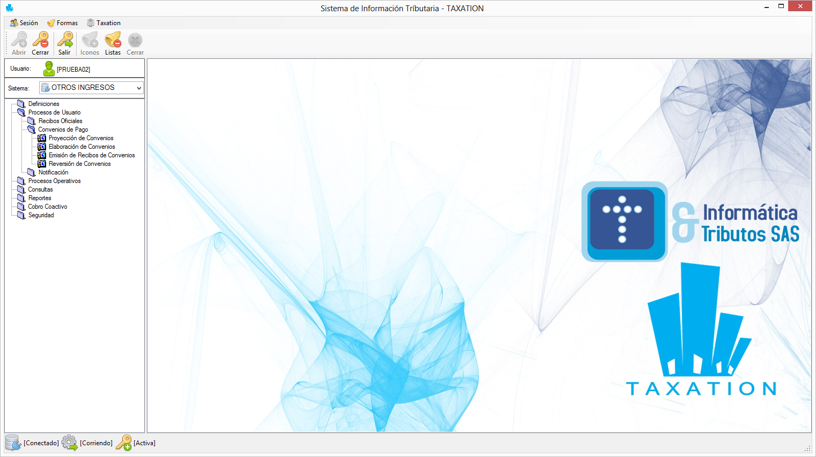

2. HAGA DOBLE CLIC SOBRE LA OPCIÓN DEL MENÚ PROYECCIÓN DE CONVENIOS, UBICADA EN LAS CARPETAS PROCESOS DE USUARIO>CONVENIOS DE PAGO

1. ACCEDA CON SU USUARIO AL SISTEMA DE INFORMACIÓN TRIBUTARIA, Y SELECCIONE LA INSTANCIA OTROS INGRESOS

Ilustración 1. Acceso a la opción Proyección de Convenios

## INSTRUCCIONES DE USO

Una vez acceda a la opción se despliega la ventana donde podrá proyectar los convenios de pago (ver Ilustración 2)

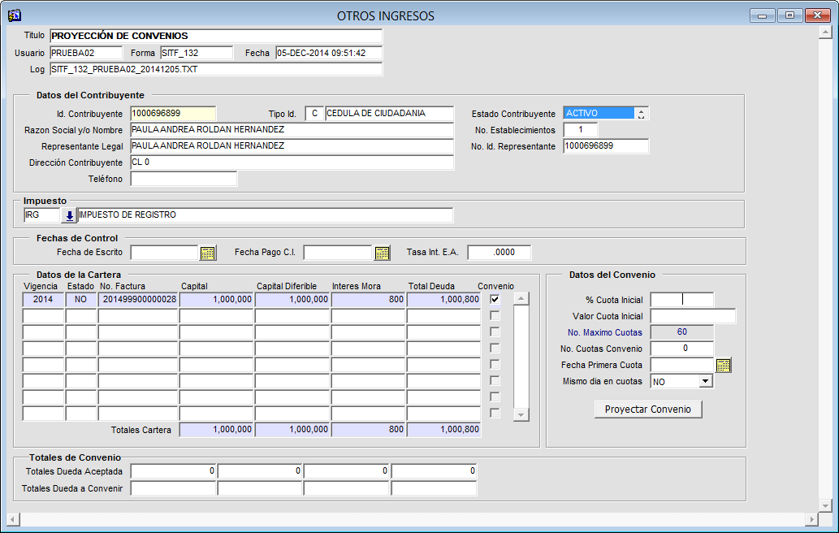

DATOS DEL SISTEMA

DATOS DEL IDENTIFICACIÓN DEL CONTRIBUYENTE

*En este espacio se suministra la identificación del contribuyente para consultarlo en el sistema y obtener la información necesaria para realizar la proyección del convenio*

Ilustración 2. Interfaz Opción Proyección de Convenio

Para proyectar un convenio, siga las instrucciones a descritas a continuación en las Ilustraciones 3 y 4:



3. SELECCIONE LA FECHA DE ESCRITO Y LA FECHA DE PAGO DE LA CUOTA INICIAL

2. SELECCIONE EL IMPUESTO Y PRESIONE LA TECLA ENTER

1. DIGITE LA IDENTIFICACIÓN DEL CONTRIBUYENTE Y PRESIONE LA TECLA ENTER

*Los campos del formulario se llenaran con la información del contribuyente*

Ilustración 3. Instrucciones para proyectar convenio



*El valor de Cuota Inicial se calcula automáticamente*

4. DIGITE EL PORCENTAJE DE CUOTA INICIAL

6. HAGA CLIC EN PROYECTAR CONVENIO

5. DIGITE EL NÚMERO DE CUOTAS DEL CONVENIO Y SELECCIONE LA FECHA DE LA PRIMERA CUOTA

*Cuando selecciona el impuesto, la tabla Datos de Cartera despliega esta información*

Ilustración 4. Instrucciones para proyectar convenio

Cuando se registra la proyección, el sistema muestra el extracto del convenio, donde se detalla cada cuota del convenio con el valor correspondiente a pagar y las fechas límites en que deben ser efectuados los pagos (Ver la Ilustración 5)

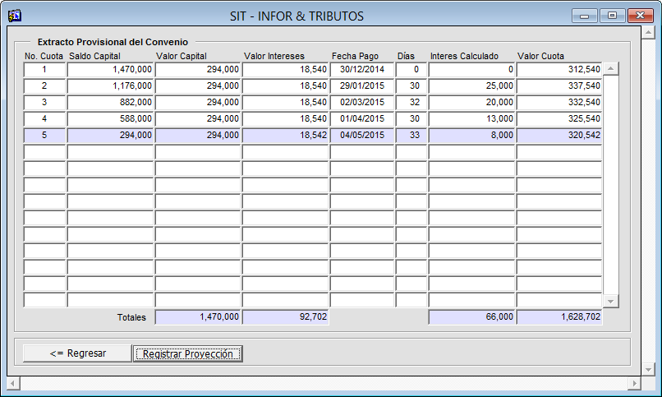

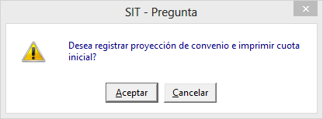

2. CONFIRME QUE DESEA PROYECTAR EL CONVENIO. HAGA CLIC EN ACEPTAR

*Detalle de convenio proyectado*

1. HAGA CLIC EN EL BOTÓN REGISTRAR PROYECCIÓN

Ilustración 5. Proyección de Convenio

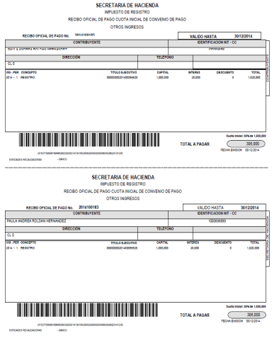

Ilustración 6. Recibo de Cuota Inicial de Convenio

Al registrar la proyección, se imprimirá el recibo de pago de la cuota inicial del convenio.

# ELABORACIÓN DE CONVENIO

## ACCESO A LA OPCIÓN

Luego de cargado el pago de la primera cuota generada en la proyección, se procede a crear el convenio.

Para acceder a la opción de Elaboración de Convenio, siga las instrucciones indicadas en la Ilustración 7



2. HAGA DOBLE CLIC SOBRE LA OPCIÓN DEL MENÚ ELABORACIÓN DE CONVENIOS, UBICADA EN LAS CARPETAS PROCESOS DE USUARIO>CONVENIOS DE PAGO

1. ACCEDA CON SU USUARIO AL SISTEMA DE INFORMACIÓN TRIBUTARIA, Y SELECCIONE LA INSTANCIA OTROS INGRESOS

Ilustración 7. Acceso a la opción Elaboración de Convenios

## INSTRUCCIONES DE USO

Una vez acceda a la opción se despliega la ventana donde podrá crear los convenios de pago (ver Ilustración 8)

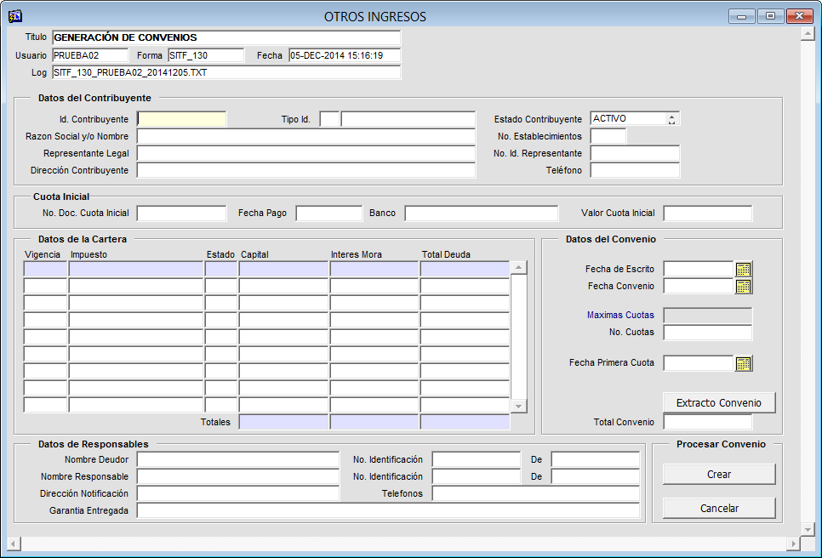

DATOS DEL SISTEMA

DATOS DEL IDENTIFICACIÓN DEL CONTRIBUYENTE

*En este espacio se suministra la identificación del contribuyente para consultarlo en el sistema y obtener la información necesaria para elaborar un convenio*

Ilustración 8. Interfaz Opción Elaboración de Convenios

Para crear un convenio, siga las instrucciones a descritas a continuación en la Ilustración 9

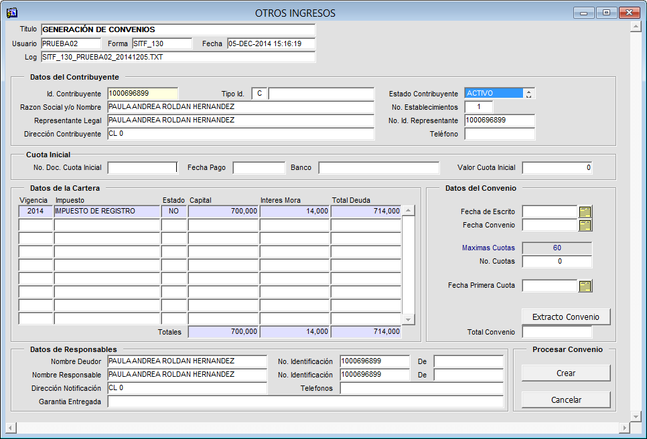

1. DIGITE LA IDENTIFICACIÓN DEL CONTRIBUYENTE Y PRESIONE LA TECLA ENTER

2. DIGITE EL NUMERO DEL DOCUMENTO DE LA CUOTA INICIAL Y PRESIONE LA TECLA ENTER

3. COMPLETE LOS DATOS DEL CONVENIO, LLENANDO LOS CAMPOS FECHA ESCRITO, FECHA CONVENIO Y FECHA PRIMERA CUOTA

4. DIGITE LOS DATOS DE LOS RESPONSABLES DEL CONVENIO

*Al presionar Enter, aparece la información de la fecha de pago, el banco, valor de la cuota inicial y número de cuotas del convenio*

Ilustración 9. Instrucciones para Elaboración de Convenio

El botón Extracto Convenio que se señala muestra el detalle de cada cuota del acuerdo, con el valor correspondiente a pagar y las fechas límites en que deben ser efectuados los pagos, entre otros datos (Ver la Ilustración 10 y 11)



4. HAGA CLIC EN EL BOTÓN EXTRACTO CONVENIO PARA VER EL DETALLE DE CUOTAS

Ilustración 10. Generar Extracto Convenio

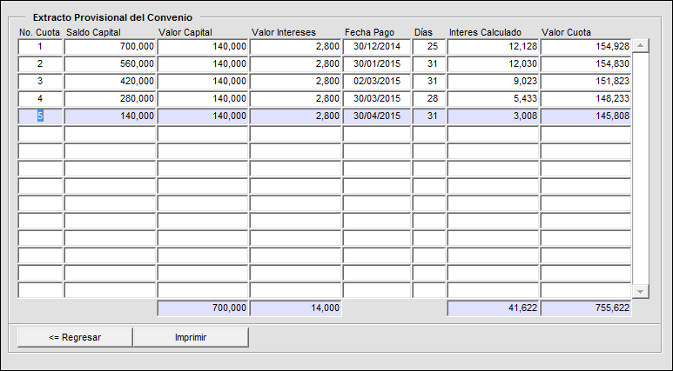

4. HAGA CLIC EN EL BOTÓN IMPRIMIR PARA GENERAR EL EXTRACTO EN UN ARCHIVO .TXT

Ilustración 11. Imprimir Extracto Convenio

El botón Crear, generará la resolución del convenio de pago en un archivo en formato .doc



4. HAGA CLIC EN EL BOTÓN CREAR PARA GENERAR LA RESOLUCIÓN DEL CONVENIO

Ilustración 12. Generar Resolución de Convenio de Pago

Cuando se hace clic en el botón Crear, aparece una ventana donde deberá seleccionar los delimitadores de registro para generar el documento de la resolución. Escoja como delimitador de campo el signo de admiración (!) y como delimitador de registro el numeral (#)

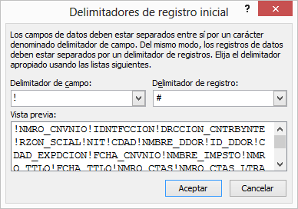

4. SELECCIONE LOS DELIMITADORES CORRESPONDIENTES

4. HAGA CLIC EN EL BOTÓN ACEPTAR

Ilustración 13. Selección de Delimitadores

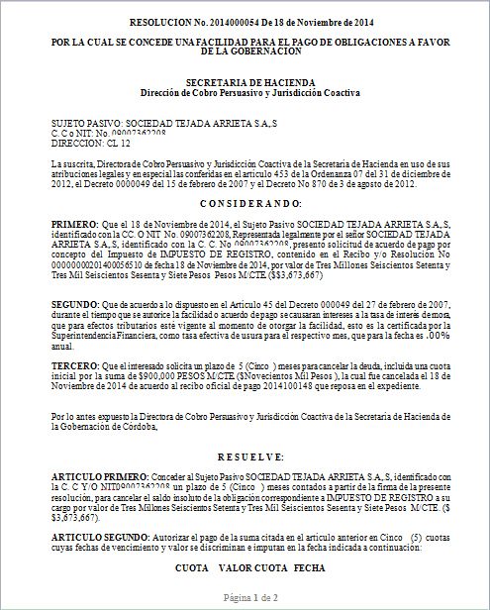

Ilustración 14. Resolución convenio de pago